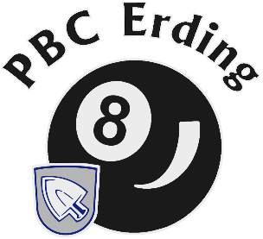
Informationsblatt - PBC Erding e.V.

Aufnahmegebühr:

Die Aufnahmegebühr wird unmittelbar nach Beitritt einmalig fällig.

Jugendliche bis 13: € 0,-
Jugendliche 14-17: € 15,-
Erwachsene Aktiv: € 30,-
Erwachsene Aktiv - Partner: € 30,-

Erwachsene Passiv: € 30,-

Jahresbeitrag: Vergünstigungen:

Jugendliche bis 13: € 30,- (Pool)-Tischpreis 25% Rabatt
Jugendliche 14-17: € 72,- (Pool)-Tischpreis 25% Rabatt
Erwachsene Aktiv: € 144,- (Pool)-Tischpreis 25% Rabatt
Erwachsene Aktiv - Partner: € 72,- (Pool)-Tischpreis 25% Rabatt

Erwachsene Passiv: € 30,- keine Vergünstigungen

Der Jahresbeitrag wird in zwei Beträgen per Lastschriftverfahren eingezogen. Die erste Hälfte des Jahresbeitrages wird zu Beginn jeden Kalenderjahres, die zweite Hälfte zu Beginn der zweiten Jahreshälfte eingezogen. Bei unterjähriger Aufnahme in den Verein, wird nur der nach dem Eintritt anteilige Jahresbeitrag fällig.

Die Ausgabe des Mitgliedsausweises erfolgt erst nach erfolgreicher Aufnahme in den PBC Erding e.V. (Annahme des Aufnahmeantrages durch ein Vorstandsmitglied + Zahlung der Aufnahmegebühr). Erst dann ist die Inanspruchnahme des vergünstigten Tischpreises möglich!

Für Fragen oder weitere Informationen stehen wir Euch jederzeit gerne zur Verfügung.

Mit sportlichem Gruß
Der Vorstand des PBC Erding e.V.

Ludwig Weidinger (1. Vorsitzender)
Robert Fläxl (2. Vorsitzender)
Michael Gilik (Kassenwart)
Björn Haase (Sportwart)
Patrick Mittermüller (Schriftführer)

